ITC Promotion 后台操作说明
后台与接口共用一份促销列表，最多 5 个商品 SKU。
1. 打开促销功能
进入 Stores > Configuration > ITC > Promotion。
Scope 保持 Default Config。
Enable Promotion Service 设为 Yes，然后保存。
设为 No 后，前台接口返回空列表，后台保存和接口更新都会被拒绝。这个开关是全站的。
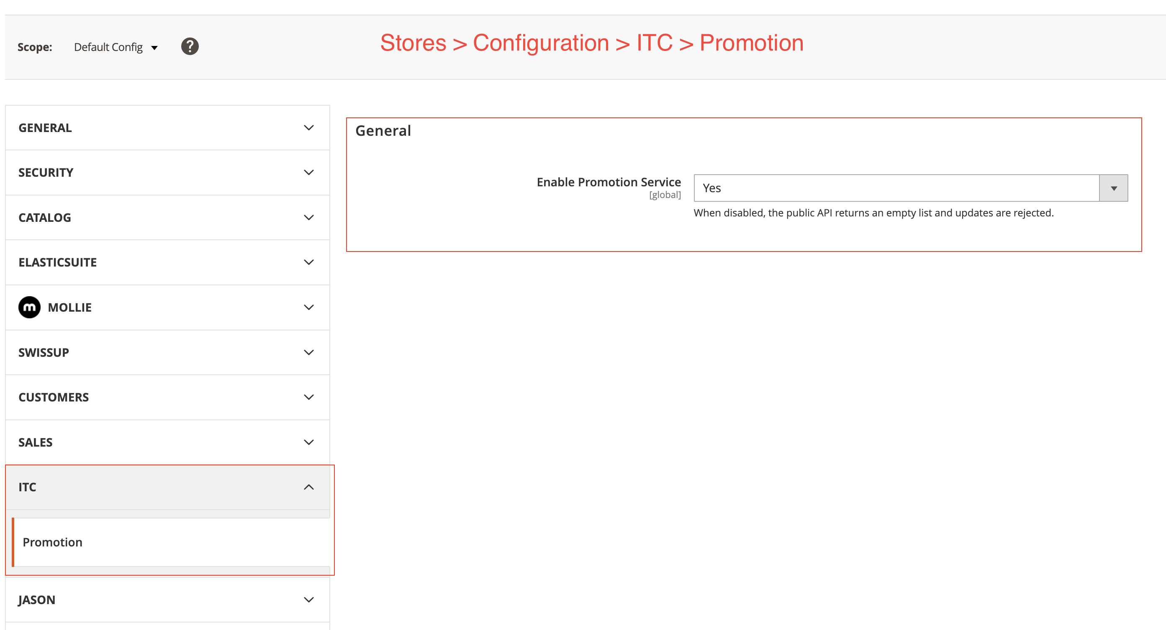
图 1 打开 Enable Promotion Service
2. 打开促销商品列表
进入 Marketing > ITC > Promotion Products。
列表没有店铺切换。整站只有一份促销名单。商品名称、价格、特价和状态取的是默认范围；库存状态取的是默认库存。点击商品名称可以打开后台商品编辑页。
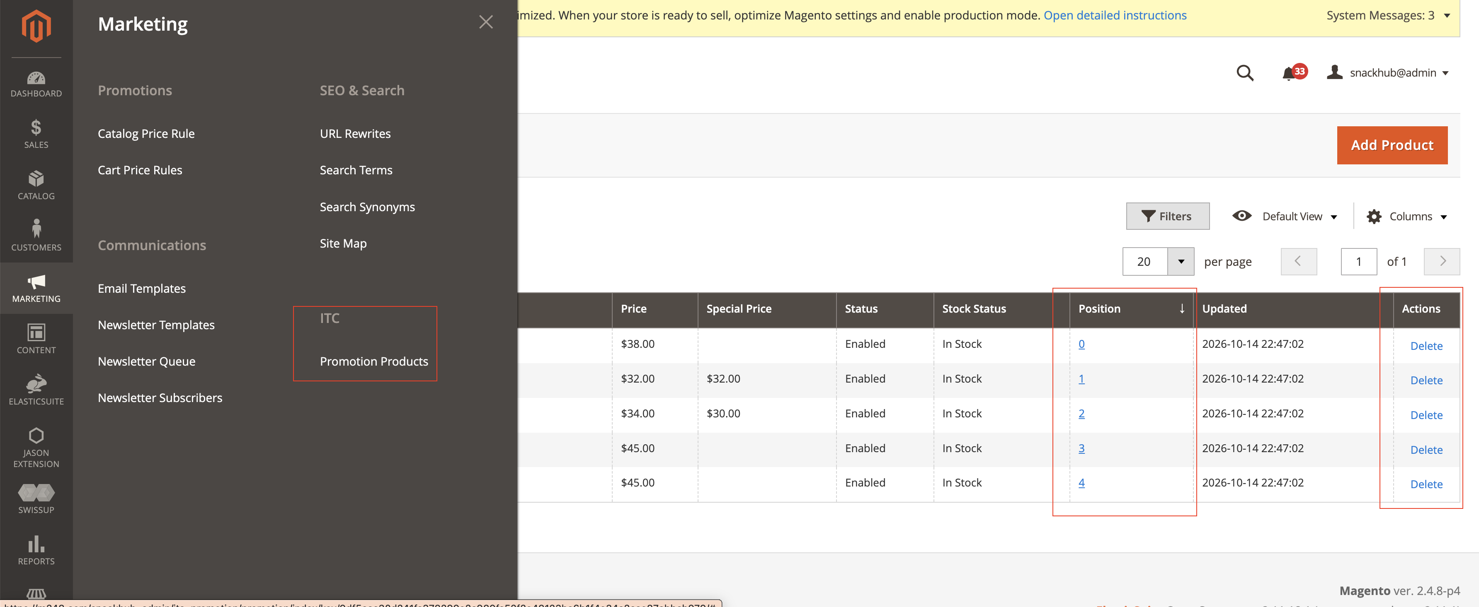
图 2 Marketing > ITC > Promotion Products
3. 添加商品
点击右上角 Add Product。
SKU：一次最多填写 5 个，用英文逗号隔开。例如 24-MB01, 24-MB04, 24-MB03。
Position：可选。顺序和 SKU 一一对应，同样用逗号隔开，例如 0, 1, 2。留空则追加到列表末尾。
点击 Save。一次保存写入这一批 SKU。
列表里已经有的 SKU 加上新填写的，总数不能超过 5 个。SKU 必须是目录里存在的商品。
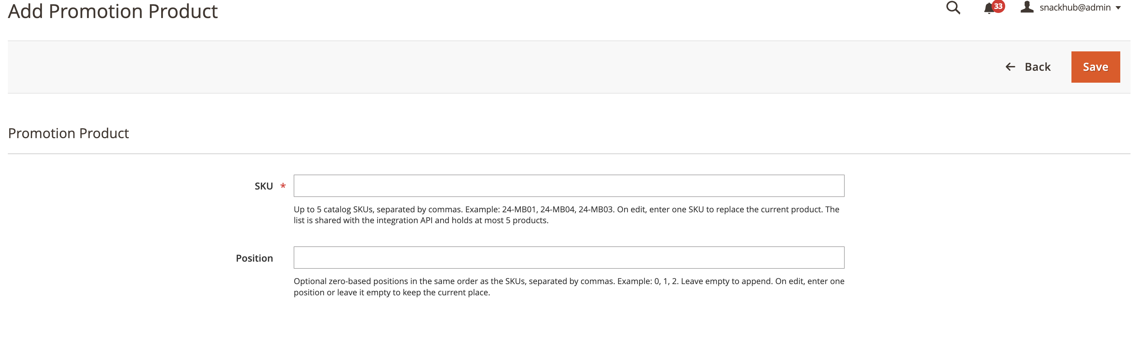
图 3 添加促销商品
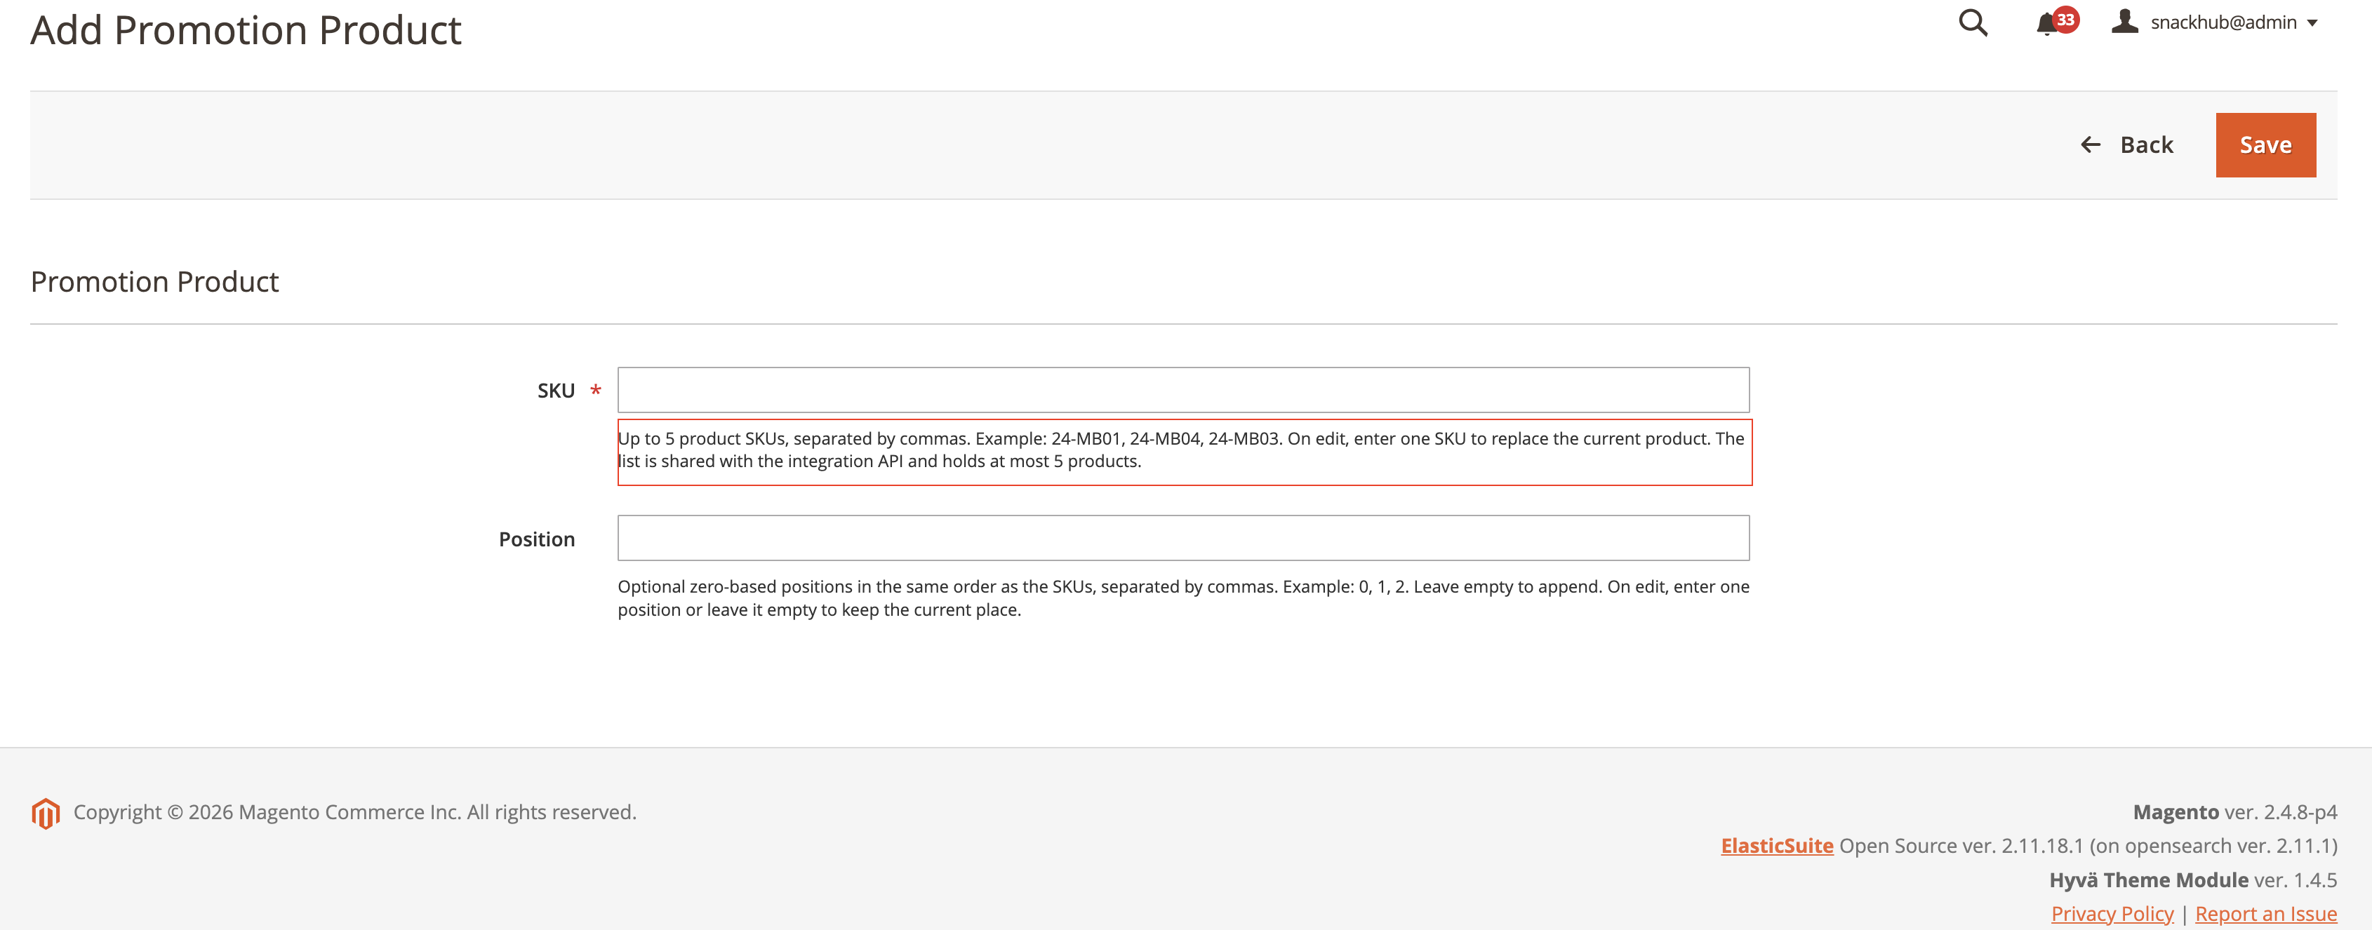
图 4 SKU 栏说明：最多 5 个 product SKU，用逗号隔开
4. 已经有 5 个时再添加
列表已经有 5 个 SKU 时，再保存一个新 SKU 会失败，页面提示 A promotion list cannot contain more than 5 SKUs。这次保存不会写入。要添加新商品，先在列表里 Delete 掉已有的一行。
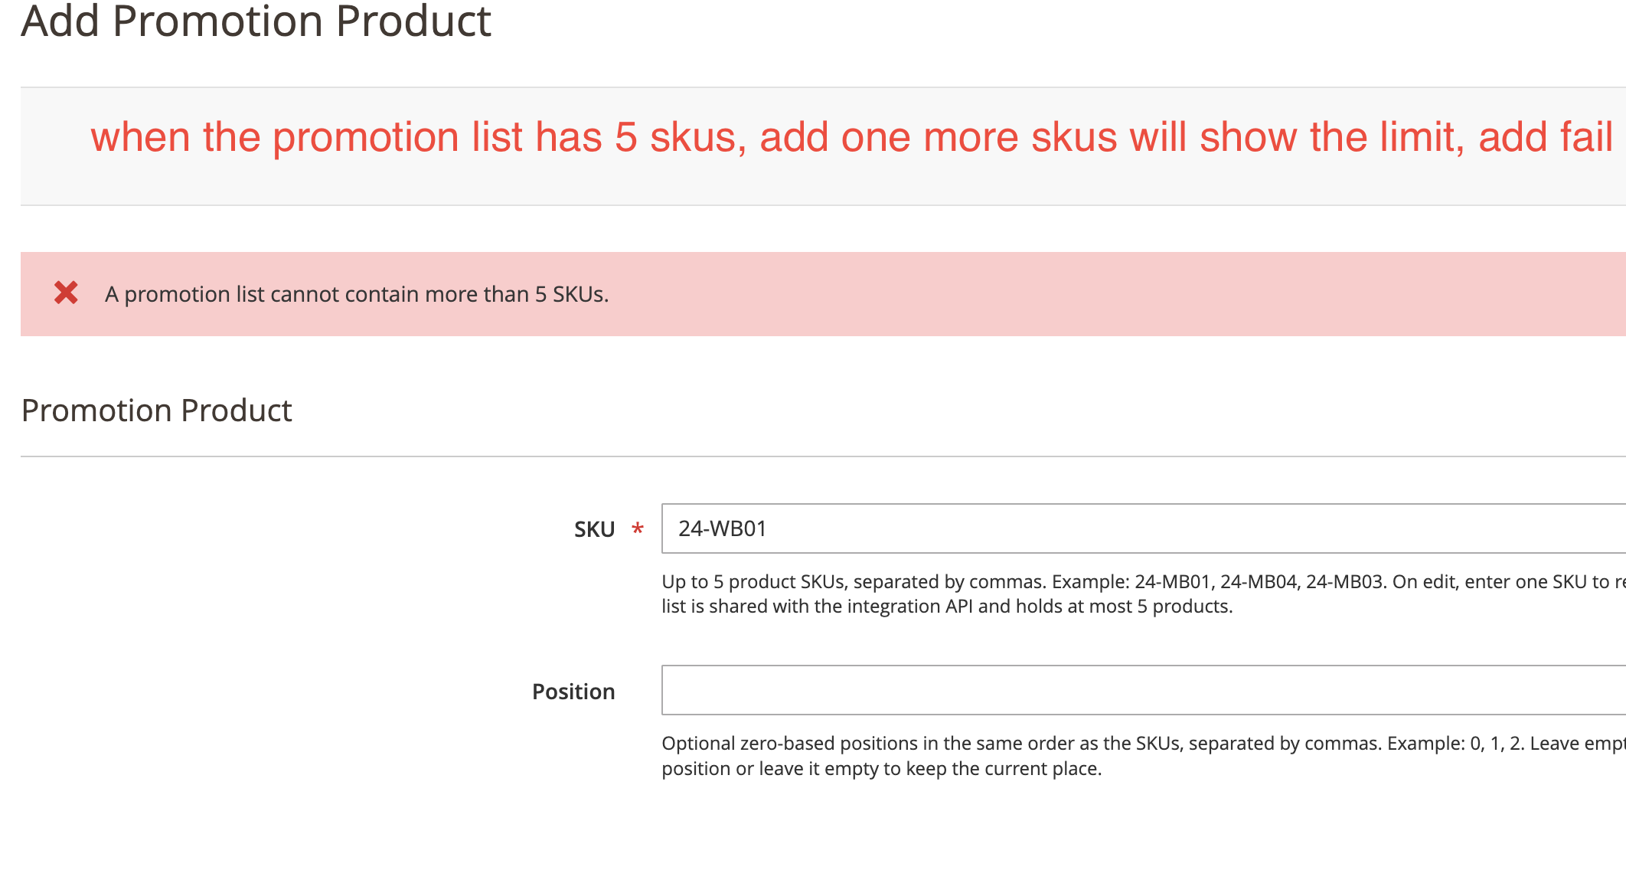
图 5 超过 5 个 SKU 时保存失败
5. 修改排序
在列表的 Position 列操作，不需要进入编辑页。
点击蓝色数字。
输入 0 到 65535 的整数。
点击 Update，或按回车。
只更新这一行的数字，其他行不会被重新编号。列表按这些数字从小到大排列。Actions 列只保留 Delete。
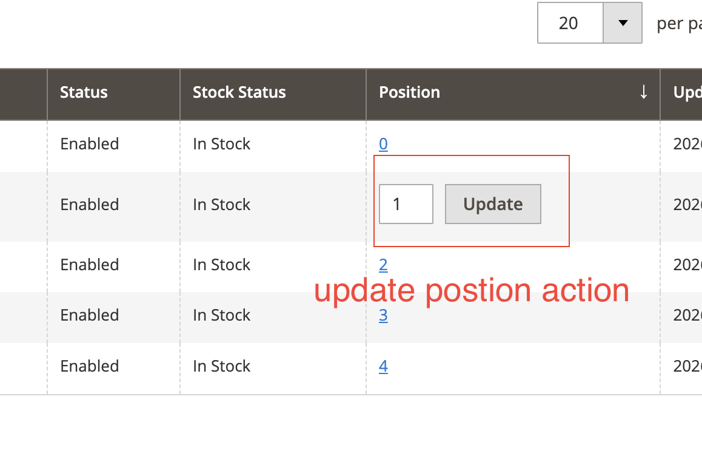
图 6 点击数字后填写新排序并 Update
6. 删除一行
在该行 Actions 列点击 Delete，确认后这一条 SKU 从促销列表中去掉。商品本身不会从目录里删除。
7. 允许接口使用 Access Token
用 Postman 替换列表之前，先打开 Bearer 开关。
进入 Stores > Configuration > Services > OAuth。
Allow OAuth Access Tokens to be used as standalone Bearer tokens 设为 Yes，然后保存。
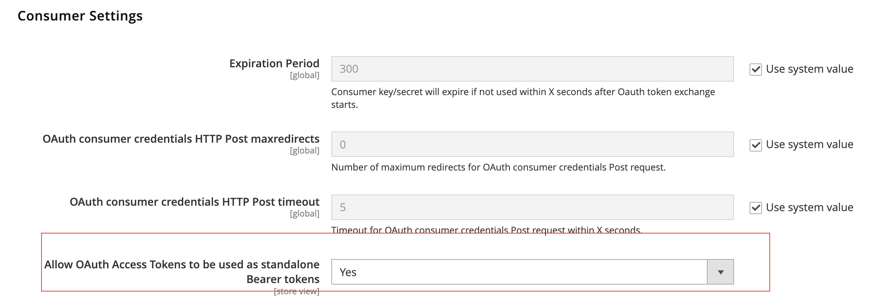
图 7 允许把 OAuth Access Token 当作 Bearer token
8. 给 Integration 勾选权限
进入 System > Extensions > Integrations，新建或编辑一条 Integration。
打开 API 页，Resource Access 选 Custom。
勾选 ITC Promotion。替换列表至少要勾选 Replace Promotion List via API。
保存后点 Activate，再点 Allow。
在弹出的窗口里复制 Access Token。关掉窗口后后台不再显示这个值。没复制到就对该条 Integration 点 Reauthorize，会生成新的 token。
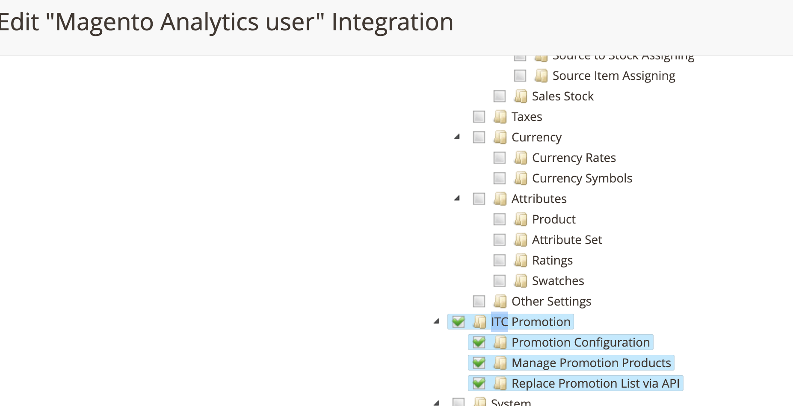
图 8 Integration 的 ITC Promotion 权限
9. 用 Postman 读取列表
GET 不需要 token。本机如果提示无法验证证书，在 Postman 的 Settings 里暂时关闭 SSL certificate verification。
方法：GET
地址：https://m248.com/rest/V1/promotions/products
Authorization：No Auth
成功时状态是 200。返回 items，里面是当前可售的促销商品，最多 5 个。已禁用、不可售或不属于当前网站的 SKU 不会出现。
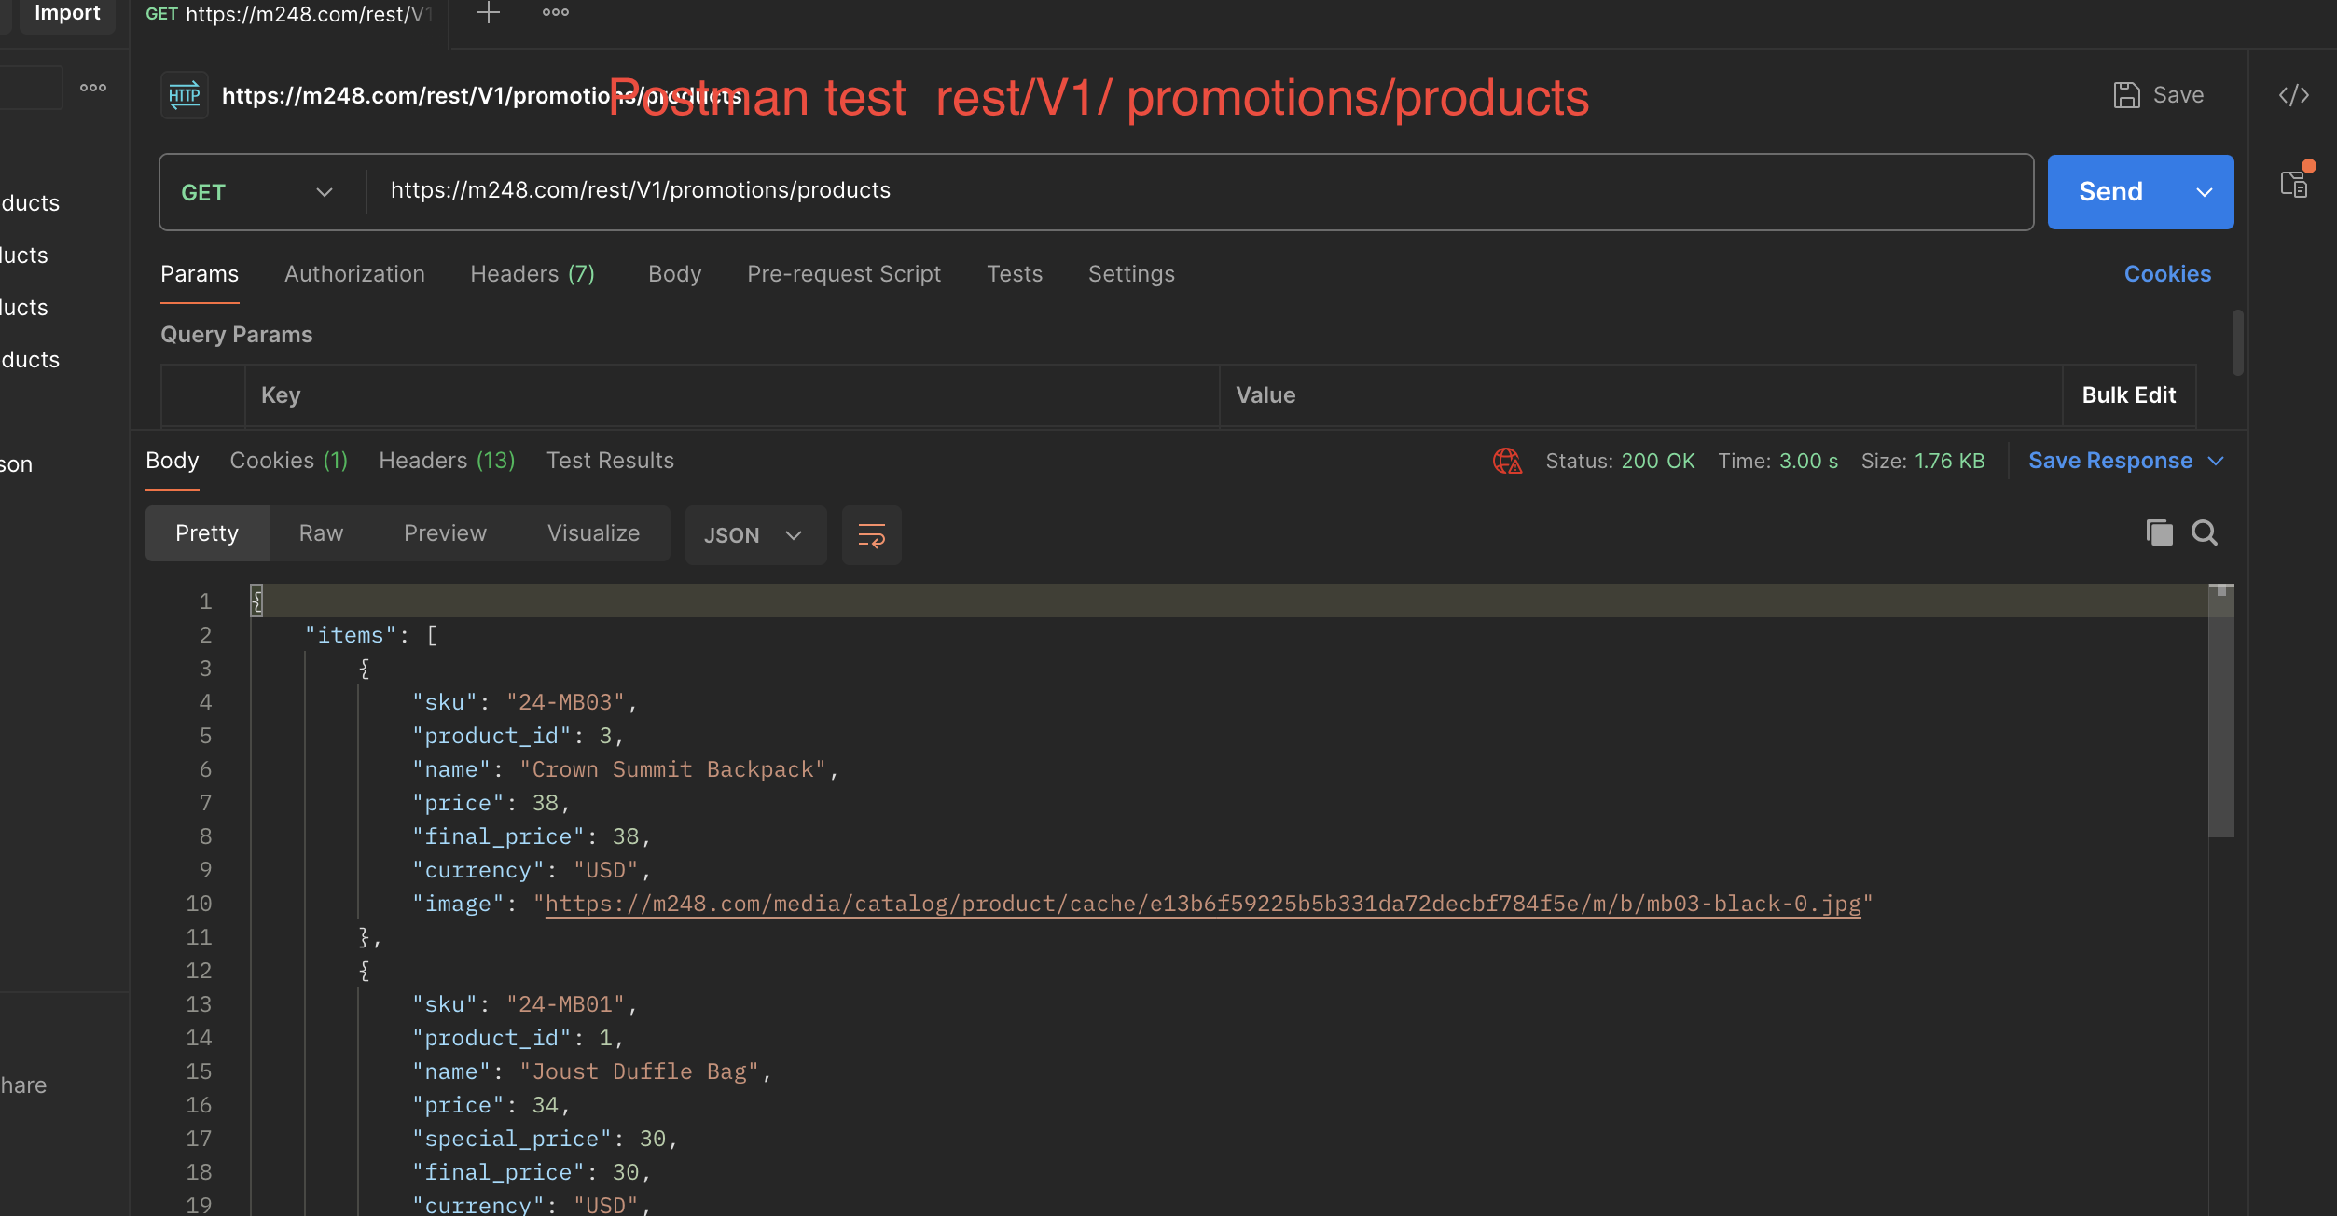
图 9 Postman GET 读取促销商品
10. 用 Postman 替换整份列表
PUT 会替换后台现有的全部促销商品，不是往后面追加。
方法：PUT
地址：https://m248.com/rest/V1/promotions/products
Authorization：Bearer Token，粘贴第 8 步复制的 Access Token。
Body 选 raw、JSON，例如 {"skus":["24-MB01","24-MB04"]}
成功时状态是 200，返回保存后的 skus 和 count。清空列表时 Body 写 {"skus":[]}。
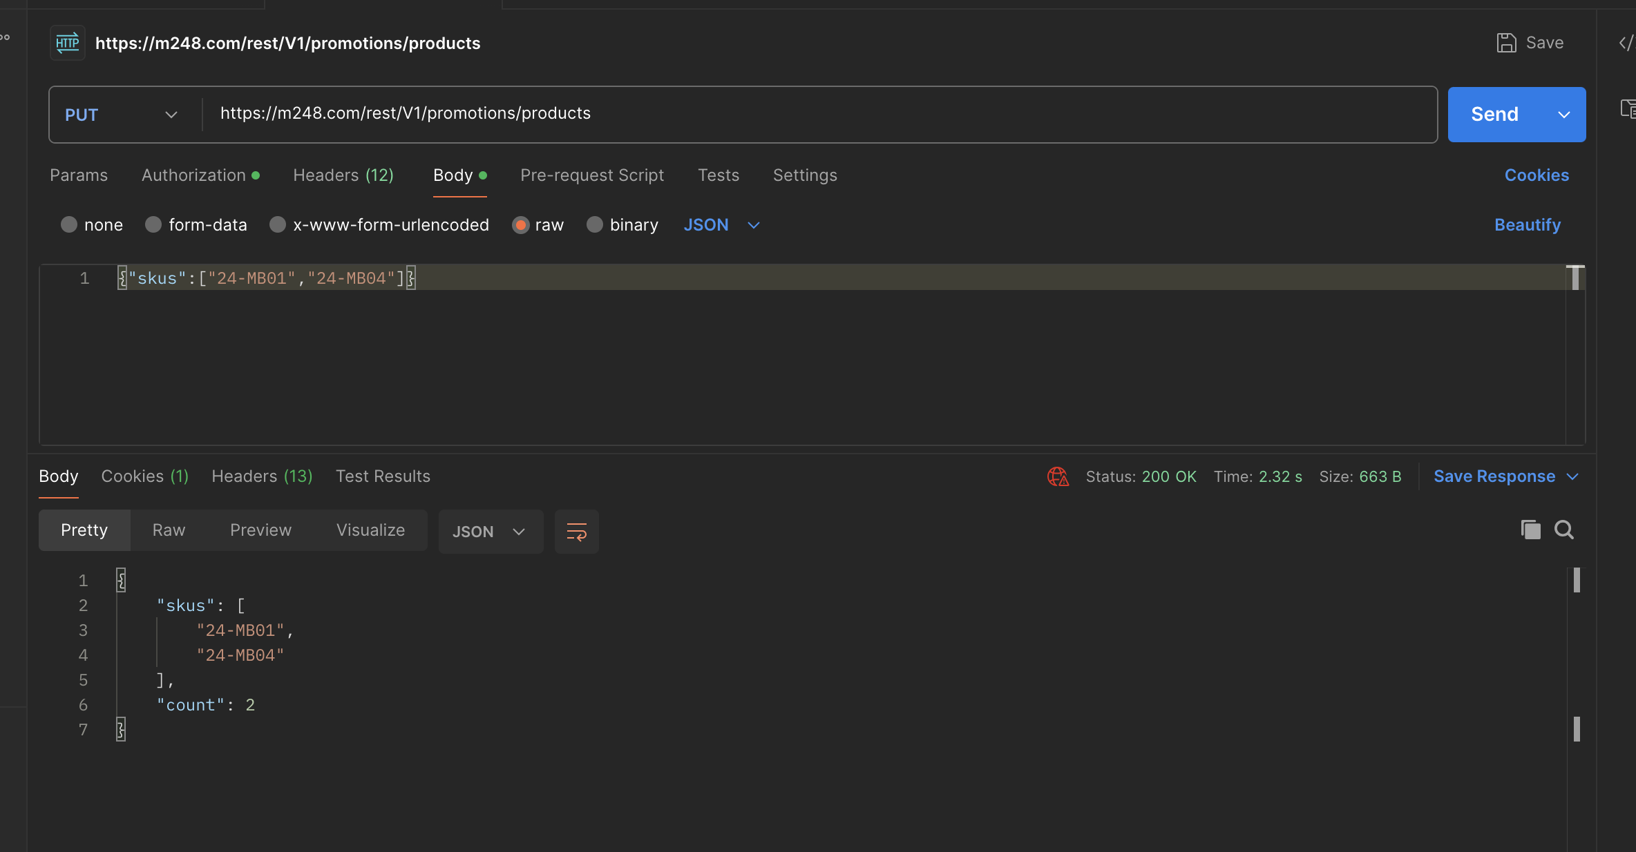
图 10 Postman PUT 替换促销列表
11. 回到后台核对
刷新 Marketing > ITC > Promotion Products。列表与 PUT 提交的 SKU 一致，顺序与请求里的顺序一致。
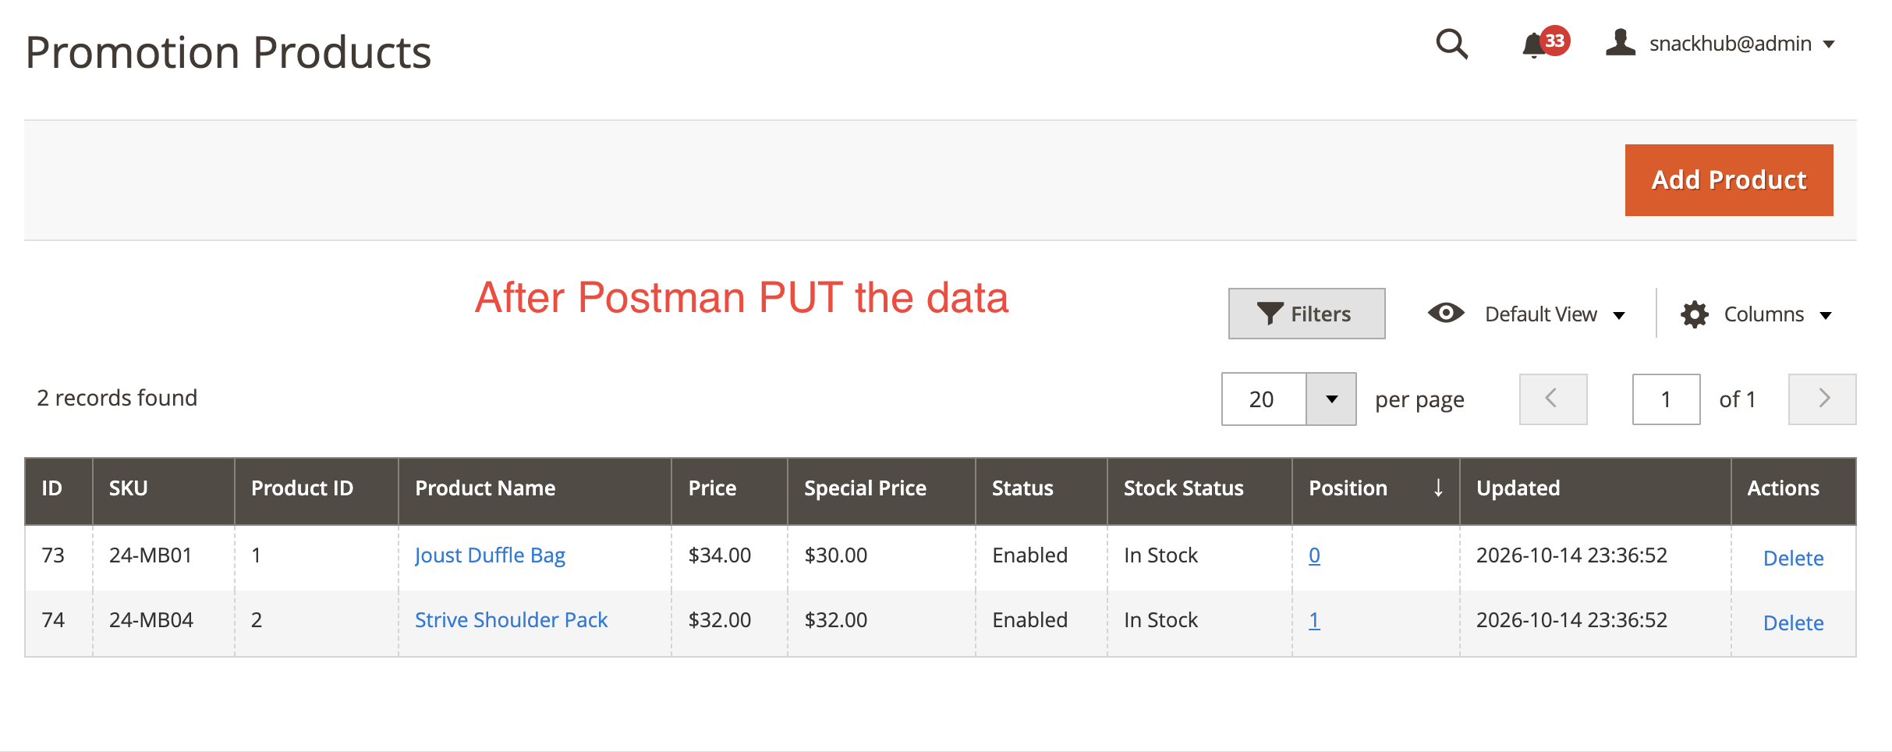
图 11 PUT 成功后的后台列表

